Открытый урок по литературе в 5 классе
Цели урока:
-обобщение и углубление изученного по творчеству Х.К.Андерсена с учетом литературоведческих знаний;
- проверить навыки осознанного чтения;
- обучение умению находить связь между фантастическим и реальным миром в литературных произведениях;
- совершенствовать навыки анализа художественного произведения;
- помочь ученикам выявить идею художественных сказок;
- воспитать честность, благородство, любовь к чтению.
Задача урока: углубленно изучить сказку Х.К. Андерсена «Снежная королева».
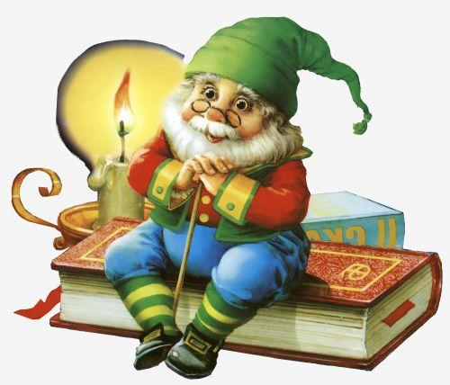
Тема урока: «Великий сказочник Ганс Христиан Андерсен» (сл.1)
Тип урока: урок-викторина.
Оборудование урока: учебник, тетради, карточки с вопросами, награждающие медальоны, интерактивная доска.
Эпиграфы к уроку:
"Чудеснейшая из сказок - это жизнь..." Г. Х. Андерсен (Сл.2)
...Увенчан, как цветами.
Строк его вкушаем благодать.
Наши папы, бабушки и мамы
Брали сказки в детскую кровать.
Открываю том его прекрасный
В поле, в доме, в школе и в лесу...
Сказок его радужные краски
Я сквозь жизнь, как праздник, пронесу!
Л. Трофимов (Сл.3)

Ход урока
I. Организационный момент

II. Вступительное слово учителя:
– Сегодня на уроке внеклассного чтения мы вспомним о творчестве датского сказочника Г. Х. Андерсена и о его произведениях.
Фотографии писателя на слайдах (Сл. 4-5)
Ганс Христиан Андерсен родился в Дании, в маленьком городке Оденсе.
Жил он в семье прачки и сапожника. Первые сказки он услышал от отца. Мальчик переделывал сказки по-своему, украшая их, и в неузнаваемом виде снова рассказывал их. Он занимался только тем, о чем всегда мечтал. А мечтал он обо всем, что только могло придти в его голову. У Ханса были самодельные игрушки, картонный кукольный театр. Он забивался в уголок и сам сочинял и разыгрывал для себя спектакли. В 1819 году, когда ему было 14 лет, он отправился в Копенгаген, чтобы стать актером. Но дирекцию театра привлёк не актерский талант, а писательский дар Андерсена.
В 1835 году (в 30 лет) издает три сборника своих произведений «Сказки, рассказанные для детей». Постепенно сказки занимают основное место в его творчестве. Потом выходят самые чудесные сказки: «Стойкий оловянный солдатик», «Гадкий утенок», «Дюймовочка», «Свинопас», «Принцесса на горошине», «Русалочка», «Огниво» и многие-многие другие.
Всего Андерсен написал 170 сказок. (сл. 6-7)

Сообщение заранее подготовленного ученика:
В чём же своеобразие этих сказок? С одной стороны, Андерсен необычайно очеловечил, приблизил к жизни самые фантастические персонажи своих произведений («Дюймовочка», «Русалочка»). С другой стороны, он придал фантастичность обыкновенным, реальным предметам и явлениям. Люди, игрушки, предметы домашнего обихода становятся героями его произведений, переживают невиданные волшебные приключения.
Всему праздному, надменному, самодовольному миру Андерсен противопоставляет другой мир – труда, вдохновения, мужества. Герда, Элиза, гадкий утенок и даже игрушечный оловянный солдатик на одной ноге – все это образцы стойкости, твердой воли и нежного сердца. Любимые герои Андерсена – простые и чистые люди.
Бессмертные персонажи сказок Андерсена живут сегодня в Дании и на всем земном шаре. Не случайно высшая награда, присуждаемая лучшим детским писателям Европы, носит имя великого датского сказочника. Это – Международная золотая медаль Г.К. Андерсена. Поколение за поколением воспитывалось на его сказках, радуясь, негодуя и сочувствуя до слез его героям. (Сл.7-11)

III. Разгадай кроссворд
Ребята, вы любите отгадывать кроссворды? Сейчас мы попробуем отгадать ответы на 8 вопросов и запишем их по горизонтали в каждой строчке, а потом, если кроссворд будет разгадан правильно, то по вертикали вы прочтёте фамилию великого сказочника, которому посвящен наш урок. Уже догадались, что это за фамилия? (Андерсен).
Кроссворд.
- Кто похитил Дюймовочку? (Жаба)
- В какой сказке принцессу возила собака? (Огниво)
- Как звали очень маленькую героиню сказки? (Дюймовочка)
- Как звали девочку, спасшего своего названного брата? (Герда)
- Кто был наказан за то, что позарился на игрушки Свинопаса? (Принцесса)
- Кто превратился в морскую пену из-за любви к принцу? (Русалочка)
- Птица, в которую превратился Гадкий утёнок? (Лебедь)
- Что мешало спать принцессе на мягкой постельке? (Горошина)
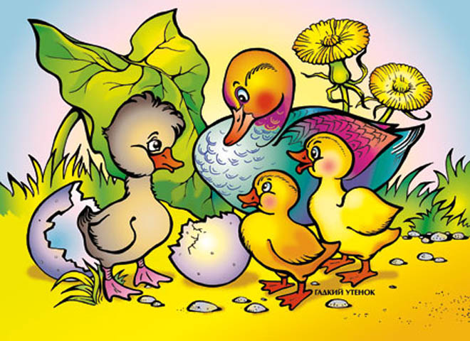
IV. Конкурс: «Угадай сказку»
К какой сказке относятся подборки слов?
- Солнце, снег, лампа, стекло, зеркало, утро, роза, олень, дружба, ворона. («Снежная королева»);
- Море, ветер, колдовской напиток, боль, принц. («Русалочка»);
- Лебедь, яйцо, мечта, утка, мороз, вода, курица. («Гадкий утёнок»);
Конкурс-кричалка.
Дополните название сказок.
«Гадкий …(утенок)»
«Дикие … (лебеди)»
«Жених и …(невеста)»
«Стойкий …(оловянный солдатик)»
«Новый … (наряд короля)»
«Снежная …(королева)»
«Оле-…(Лукойе)»
«Принцесса …(на горошине)»

Молодцы, ребята! И с этим заданием хорошо справились.
- Разгадайте анаграммы и угадайте героев сказок.
РОЛЬКО – король
ТУКОНЁ – утенок
АССЕЦНИРП – принцесса
БОЙРАЗНИЦА – разбойница.

V. Викторина
А сейчас по прочитанной вами сказке Андерсена «Снежная королева» мы проведем викторину. Кто внимательно читал сказку, тот сумеет дать правильный ответ на вопрос.
Класс делится на 2 группы, в каждой группе равное количество учеников (группам можно дать название). Каждому раздается карточка с вопросом по сказке «Снежная королева».
Один представитель первой группы задает вопрос всей второй группе. Кто ответил правильно, тот получает медальон. А затем наоборот представитель второй группы задает вопрос первой, желающий отвечает. И так пока не кончатся вопросы.
Затем подводится итог, подсчитываются медальоны у каждой группы – у кого больше, та команда и победила (можно советоваться).
Ученик, который заработал несколько медальонов, получает «пятерку».
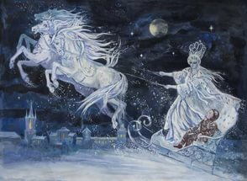
Вопросы по сказке «Снежная королева» ответы с дополнением учителя (Сл.12-16 картинки):
1. Какое слово складывал Кай из льдинок? (Вечность)
Запись на доске.
Что означает слово «вечность»? Давайте поиграем в слова.
Слова несут в себе тайный смысл. Распишем слово «вечность» по буквам и запишем во второй колонке ваши ассоциации, связанные с эти словом.
В - великое, вечное, возвышенное, взаимность;
Е - единение, еда (духовная);
Ч - человечность, чувства;
Н - нежность, надежда;
О - ответственность, отвага;
С - служение;
Т - труд, терпение, терпимость;
Ь - мягкость.

- Как звали друга Герды? (Кай)
- Как звали девочку, спасшего своего названного брата? (Герда)
- Какой волшебный предмет смастерил злой тролль? (Зеркало, ножницы, фонарик.)
- Что попало Каю в глаз? (Соринка, осколок, пылинка)
- Куда обещал Кай посадить Снежную королеву? (В огонь, на печь, на плиту.)
- Где у старухи-волшебницы остались розы, которые напомнили Герде о Кае? (На картине, шляпе, клумбе.)
- От кого Герда узнала, что Кай у Снежной королевы? (От скворцов, лебедей, голубей.)
- Кто помогал Герде во дворце принца и принцессы? (Белки, кошки, вороны.)
- Какое оружие было у Маленькой разбойницы? (Лук, нож, меч.)
- Что принадлежало Маленькой разбойнице? (Гардероб, зверинец, волшебное зеркало.)
- Какую вещь Герды оставила себе Маленькая разбойница? (Муфту, брошь, шапку.)
- Что послужило письмом для старой лапландки? (Бумага, рыба, ткань.)
- Кто такой тролль?
Тролль - великан (в германо- скандинавской мифологии). Они обитают внутри гор, где хранят свои сокровища. Тролли, как правило, вредят людям, похищают у них скот, оказываются людоедами. У Андерсена тролль – «сущий дьявол» (злой дух, чёрт, сатана).
- Какое средство выбрал дьявол для достижения своей цели? Какое зло причиняли людям осколки волшебного зеркала?
Зеркало – средство обезобразить подлинный облик человека. Характерно, что люди, попадающие под власть тролля, т. е. раненные осколком в глаз или в сердце, начинали видеть только дурные стороны жизни и становились насмешливыми.
Кай из-за осколка видит, что вокруг всё гадко, розу точит червь; начинает передразнивать бабушку, соседей. Он увлечённо играет с увеличительным стеклом, которое, делая предметы больше, фактически искажает вещи, извращает облик мира.
Волшебное зеркало искажения является и одним из орудий власти Снежной королевы, как сила, связанная с дьяволом (королева сидит «на зеркале разума; по её мнению, это было единственное и лучшее зеркало в мире»).
“И много осколков зеркала все еще летало по свету”. Мы уже знаем, что от этих осколков приходит беда: сердца людей превращаются в куски льда. Это, конечно, сказочное выражение, и мы понимаем, что “лед” этот особенный, не такой, как на катке.
- Почему Герду не задевает осколок зеркала?
Зло и добро внутри каждого человека, побороть дьявола можно только верой в Бога, постоянно неся её в своей душе (Герду не задевает осколок зеркала).
- Для чего две семьи устроили себе “сад” в деревянных ящиках? Что это был за сад? Понятно, почему разводили коренья для супа и зелень, но зачем посадили розовые кусты?
В доме царит любовь. Роза- символ христианской любви и вечной женственности, эмблема Богоматери.
- Какой увидел Кай Снежную королеву в первый раз? Как вы понимаете слова сказочника: “ Глаза ее сияли, как звезды, но в них не было ни тепла, ни мира”? Похожи ли ледяные узоры Снежной королевы на морозных окнах на розовые кусты в садике детей?
Ледяные узоры холодны, символичны смерти, а розовые кусты – живые, они красивы, символичны жизни.
- Почему так испугалась Герда, когда Кай сорвал две розы и бросил их? Что сделал Кай, заметив ее испуг?
Заметила недобрые перемены в брате.
- Почему так испугалась Герда, когда Кай сорвал две розы и бросил их? Что сделал Кай, заметив ее испуг?
«Как она была хороша! Лица умней и прелестней он себе и представить не мог! Теперь она не казалась ему ледяною, как в тот раз, когда она сидела за окном и кивала ему».
- Красива ли Снежная королева? Красота ее внешняя или внутренняя?
В сказке Г. К. Андерсена Снежная королева - величественная и могущественная. Она может засыпать мир снегом, заморозить все вокруг, но самое страшное - сделать сердце человека ледяным и жестоким. На вид королева очень красивая («Глаза ее сияли, как звезды…»). Но не было в тех глазах, ни тепла, ни мира, так как несли они лишь зло. Снежная королева поцеловала Кая и сделала его своим послушным учеником, лишила памяти и чувства настоящей красоты.
- А кто по-настоящему красив в сказке?
Герда. Человечность - красота человеческого сердца. Это и сила, которую нет возможности победить даже колдовству самой Снежной королевы.
- Чем готова пожертвовать Герда ради Кая?
Самым дорогим, что у неё есть. Слёзы Герды (слеза- символ христианского сострадания) пробуждают к жизни розы, загнанные старушкой под землю, творят чудеса.
- Есть ли общее в желании колдуньи из прекрасного сада и Снежной королевы? А различия?
Снежная королева - холод, зло. Колдунья - тепло, красота, добро. Эти различия внешние. А внутреннее желание – подчинять людей своей воле, делать так, как им хочется.
- Чего же Кай не знает?
Ледяная игра разума не заменит огня, тепла сердца.
Андерсен, говоря о Кае, указывает, что мальчик «посинел, почти почернел». О чём это говорит? Только ли об изменении цвета лица?
Нет, изменилась, «почернела» его душа.
Душа – внутренний, психический мир человека, его сознание.
- Почему маленькая девочка оказалась сильнее Снежной королевы?
Вырваться из этого заколдованного круга помогает Каю самоотверженная, не думающая о себе любовь - бесценный дар, которым в высшей степени наделена девочка Герда. Этот дар заставляет людей и животных служить Герде на её пути в ледяное царство Снежной королевы. Любовь, верность, самоотверженность, высокая духовная сила Герды спасли Кая.
Как здесь не вспомнить слова старой финки о Герде: «Более сильной, чем она есть, ее не сделаю». Итак, более сильной, чем снежная королева, оказалась маленькая девочка Герда, которая имела в груди горячее, чуткое сердце, была верной в дружбе, настойчивой и мужественной в достижении цели. Рано или поздно талант, доброта, сила, смелость победят, даже если люди, которым они свойственны, родились в нищете. Колдовство не сильнее веры чистого сердца.
Мужчина никогда не сможет обладать такой способностью проникновения Выражение "слабая женщина" просто смехотворно, ибо женщина душевно сильнее мужчины. Не сама по себе, а вследствие своей более тесной связи с Силой Творца, природы.
VI . Подведение итогов:
- Молодцы, ребята, очень хорошо поработали сегодня на уроке!
Подсчет медальонов, выставление оценок.
Подведение итогов урока вместе с ребятами:
- В сказках Г.Х. Андерсена есть всё, что должно всегда жить в человеке:
• уважение к мужеству;
• доброта и сочувствие всем, кому плохо;
• любовь к людям;
• презрение к бессердечным.
В сказке «Снежная королева» чувство одерживает победу над холодным разумом.
VII. Домашнее задание: прочитать как можно больше сказок Г.К. Андерсена и нарисовать к ним иллюстрации.
А самый сказочный писатель с вами не прощается, с вами остаются его замечательные истории, которые учат нас быть добрыми, самоотверженными, преданными, учат любить близких нам людей. (Сл. 17)
- Спасибо за внимание! До свидания, ребята! (Сл. 18)


